Инструкция по эксплуатации

Высокоэффективных бестеневых потолочных светодиодных светильников

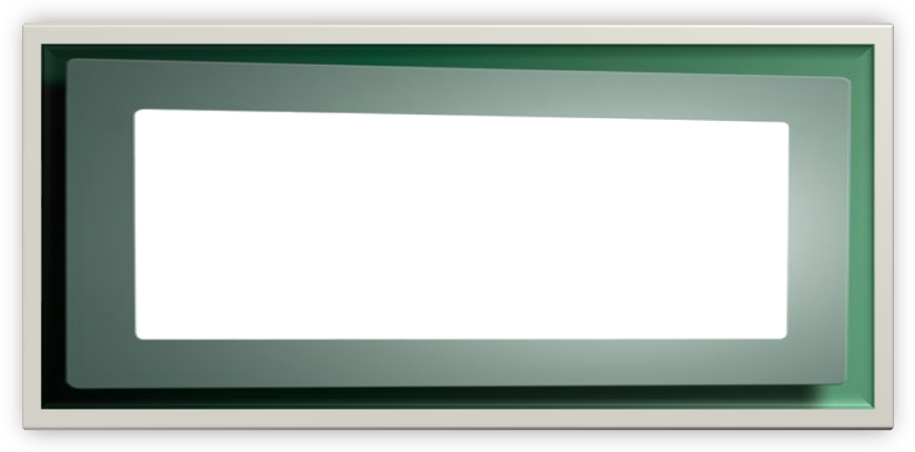

Светодиодные светильники применяются как основное, дополнительное или декоративное освещение медицинских, жилых помещений, офисов, магазинов, торговых центров. Основные преимущества: экологически безопасные, не содержат тяжелых металлов и ртути, энергосберегающая технология, нет вредных УФ и ИК излучений, пожаробезопасные.
Свет и цвет - это два фактора, с которыми мы постоянно сталкиваемся в своей жизни, и нам кажется, что в их выборе и расположении нет ничего сложного.
Работа врача во многом основана на точности манипуляций, и ему постоянно приходится различать очень мелкие детали на очень небольшой площади.
Уменьшить напряжение глаз во время работы позволяет тщательный подбор освещения и цветового решения интерьера кабинета.
Как правило, большинство врачей уделяет внимание лишь операционному освещению, то есть тому, которое используется непосредственно для освещения рабочего поля и его характеристикам, а именно: является ли оно достаточно интенсивным, где границы освещенной области, как воспринимается цвет в рабочей зоне и т.д.
Свет - это электромагнитные волны в интервале частот, воспринимаемых человеческим глазом с длиной волн от 760нм до 380нм.
Цвет представляет собой свойство света вызывать определенное зрительное ощущение в соответствии со спектральным составом излучения. Свет разных длин волн возбуждает разные цветовые ощущения. Так называемый "белый свет" содержит все цвета радуги, и цвет не существует без света. Цвет - это физическое явление света и видения.
Разрешающая способность глаз усиливается с увеличением освещенности до определенного уровня, при котором создается максимально хорошая видимость. Этот порог составляет приблизительно 20 000лк (Люкс).
Медицину можно определить как деятельность, которая требует точной зрительной и мануальной ориентации. Средний уровень освещения в рабочей зоне современных стоматологических кабинетов, который создают сегодня все операционные светильники на стоматологических установках, составляет около 21 500лк.
Но этот уровень яркого рабочего освещения не играет положительную роль, пока остальное освещение стоматологического кабинета скоординировано неправильно. Резкий контраст между освещением рабочей зоны и окружающих областей вызывает перенапряжение глаз, быстрое утомление и головные боли. Все это увеличивает риск возникновения разнообразных глазных заболеваний.
Если ваш светильник общего освещения способен обеспечить уровень освещенности 4 000 – 5 000лк, то для небольшого кабинета этого достаточно, но иногда бывает необходимо разместить дополнительные источники света, чтобы стены кабинета были освещены в пропорции 1:10 с операционной лампой стоматологической установки, и уровень такого освещения будет составлять приблизительно 1 000 – 2 000лк.
Существует международный европейский стандарт ДИН 67505 "Правильный свет для стоматологической практики". Он дает минимальные параметры освещенности трех полей (Е1, Е2, Е3) в зоне окружающего освещения.
Е1 - это поле общего движения в кабинете, где оптимальный уровень освещенности должен быть не менее 500лк, поле Е2 является полем подготовки к работе с необходимым минимумом освещенности 1 000лк, и поле Е3 представляет собой поле размером 20 х 30см, непосредственно окружающее рабочую зону (полость рта), где уровень освещенности должен составлять минимум 1 600-2 400лк. К тому же ДИН 67505 определяет процент отражения света от стен, пола и потолка, а также цветовую температуру освещения.
Основные положения стандарта ДИН 67505:
1. Наличие трех полей Е1, Е2, Е3 в зоне окружающего освещения с уровнем освещенности минимум 500, 1000 и 1600-2400лк соответственно;
2. Отражение светового потока от потолка меньше 70%, от стен меньше 50%, от пола меньше 20%;
3. Цветовая температура освещения 5 250 ± 750° по Кельвину;
4. Допустимый минимум индекса цветового соответствия 90% (индекс цветового соответствия R. A. - основан на естественном "белом свете", и его максимальное значение - 100%).

Светодиодные светильники поля

Светильники поля представляют собой ряд высококачественных приборов, предназначенных специально для стоматологического кабинета, технической лаборатории, комнаты ожидания, регистратуры и работы с компьютерами. Каждый светильник, доведенный до совершенства уровня "хай тек".
Электронный стартер отвечает за моментальное включение светильника и устраняет 50-герцевое мерцание, которое присутствует при стандартном флуоресцентном освещении и приводит к быстрой усталости глаз и головным болям. Мерцание света с частотой 4000Гц уже не регистрируется мозгом, и человек видит такой свет ровным и беспрерывным. При этом потребление электроэнергии снижается на 27% и в два раза удлиняется продолжительность эффективной работы диодов.
Светодиодные светильники поставляются с набором приспособлений для крепления, которое выполняется достаточно просто и позволяет регулировать высоту подвески светильника в зависимости от высоты потолка. Дело в том, что все положительные свойства светодиодных светильников поля (равномерное, бестеневое освещение заданной яркости) проявляются только на рабочей дистанции, которая составляет для потолочных светильников 1,2м. Если учесть, что полость рта пациента при работе в четыре руки обычно находится на высоте 1м от пола, то светильник должен устанавливаться на высоте 2,2м от пола. Система подвески светильника на цепочках может выполнить это условие размещения в помещениях с высотой потолка от 2,3м до 5м. При высоте комнат свыше 3м рекомендуется установить сверху на светильнике дополнительный источник непрямого света для исключения "эффекта темных углов" и получения диффузного общего освещения с отражением от потолка. Самый простой путь выполнения всех условий и параметров освещения в стоматологическом кабинете, приемной и лаборатории, определяемых стандартом ДИН 67505, - это использование светодиодных светильников поля. Светодиодные светильники имеют оптимальный дизайн, эргономичны, а их технические данные позволяют легко достичь самого совершенного освещения с 98% цветовым соответствием и отсутствием тени. Светодиодные светильники поля гарантируют высокое качество работы и безопасность для вас и вашей практики.

Основными преимуществами освещения помещений светодиодными потолочными светильниками и панелями являются:

- Существенная экономия потребляемой энергии и, как следствие, снижение ежемесячных платежей за электричество;
- Длительный срок службы (до 50 000 часов);
- Отсутствие необходимости регулярной замены перегоревших или мерцающих ламп, а также требований по специальной утилизации светодиодной техники (так как она не содержит вредных веществ, в отличие от люминесцентных ламп, плотно «захвативших» офисные и торговые площади);
- Снижение расходов на кондиционирование в теплое время года (можно даже не приводить в пример цветочные магазины, которым необходима довольно низкая температура, - многие магазины одежды в теплое время года напоминают сауну, даже, несмотря на кондиционеры, из-за использования галогенных ламп и ламп накаливания).

ТЕХНИЧЕСКИЕ ХАРАКТЕРИСТИКИ

№ | Наименование | Наличие функции или величина параметра
1. | Модель | Бестеневой потолочный светодиодный светильник
2. | Количество светодиодов, шт | 2 х 288
3. | Мощность, Вт | 72
4. | Угол освещения, градусов | 180
5. | Габаритные размеры светильника, мм | Длина – 1 400;  Ширина – 470;  Высота – 20
6. | Габаритные размеры светового поля, мм | Длина – 1 195;  Ширина – 295
7. | Установочные размеры, мм | 1000 х 410
8. | Вес, кг | 9,6
9. | КПД, % | 97
10. | Цветовая температура, К | 5 500 – 6 500
11. | Световой поток, Лм | 6 480
12. | Световой поток, в рабочей зоне, Лк | 27 000
13. | Входное напряжение, В | 85 – 265
14. | Защита от поражения электрическим током | Класс 1, наличие заземления
15. | Защита от попадания посторонних твердых тел размером более 1 мм | Наличие
16. | Компенсация реактивной мощности | Наличие
17. | Электропуско регулирующий аппарат (ЭПРА – электронный стартер) | Наличие
18. | Установка | Крепление на поверхность внутри помещения, с возможностю регулировки расстояния от потолка. Светильник крепится к потолку при помощи четырех тросиков или цепочек (входят в комплект)
19. | Пожарная безопасность | Светильник, пригоден для установки на опорных поверхностях из нормально возгораемых материалов (температура воспламенения больше 200 градусов С)
20. | Рассеиватель | Комбинированный, LIP – сочетание патентованного призматического рассеивателя из акрила и стекла
21. | Конструкция корпуса | Сталь, стекло, акрил с высокой механической прочностью.
22. | Обслуживание | Светильник обслуживается без демонтажа элемента

Срок гарантии – 1 год со дня продажи

